ПОЗАШКІЛЬНИЙ НАВЧАЛЬНИЙ ЗАКЛАД

БІЛЯЇВСЬКИЙ РАЙОННИЙ БУДИНОК

ДИТЯЧОЇ ТА ЮНАЦЬКОЇ ТВОРЧОСТІ

Пам’ятка для вихованців гуртка «Писанкарство»

Керівник гуртка-методист

Руденко Галина Олександрівна

м. Біляївка, 2016

«Поки люди пишуть писанки –
диявол безсилий»

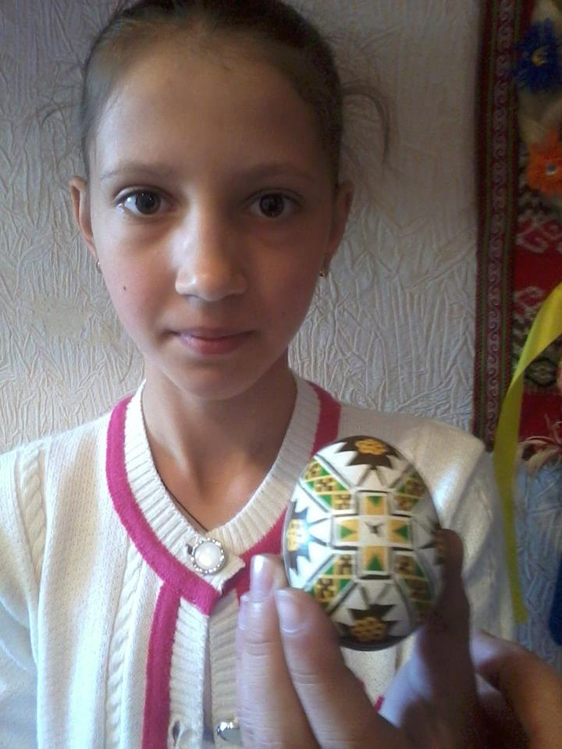

Зміст

Вступ. Що таке писанка……………………………………… ст.. 4

З історії писанки……………………………………………… ст.. 5

Матеріали та пристрої для написання писанок…………… ст.. 5

Підготовка яйця для написання писанки…………………… ст.. 6

Правила безпеки праці при розписуванні писанок воском.. ст. 6

Найпростіший поділ поверхні яйця………………………… ст.. 7

Види писанок за технікою виконання……………………... ст.. 7

Застосування писанки……………………………………….. ст.. 8

Символіка кольорів…………………………………………… ст.. 9

Основна орнаментика в писанкарстві………………………. ст.. 9

Технологія виконання двоколірної писанки з символом

„Сонце”………………………………………………………… ст..13

Технологія виконання триколірної писанки………………… ст..15

Технологія виконання багатоколірної писанки…………….. ст..17

Кросворд «Писанка»…………………………………………. ст..20

Загадкове яйце-райце…………………………………………. ст..21

Легенда про писанку «ПЕКУН»……………………………… ст..21

Пісня “Мені матуся писанку писала”………………………… ст..23

Що таке писанка?
Пи́санка — яйце, декороване традиційними символами, які пишуться за допомогою воску й барвників.

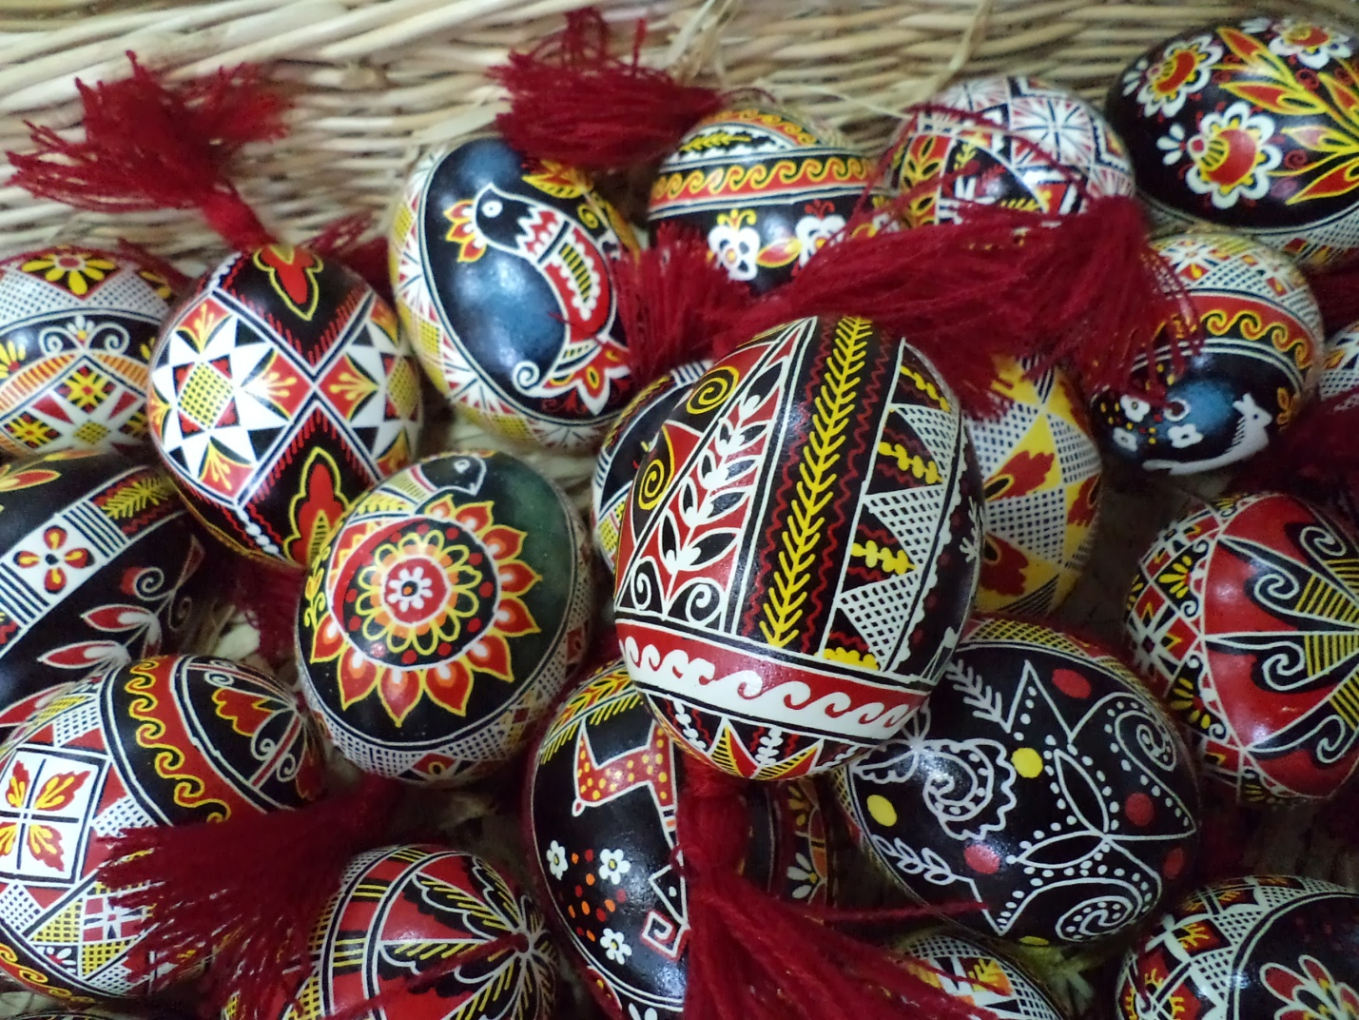

Цей вид мистецтва поширений у багатьох народів світу. З писанками і фарбованими яйцями (крашанками) пов'язано безліч легенд,повір'їв, переказів, звичаїв, традицій, обрядів, які виникли ще в язичницьку добу, видозмінювалися, а з прийняттям християнства набули нової якості — пов'язаної з дійством освячення паски під час найголовнішого християнського свята — Великодня. Звідси і їхня назва — «великодні яйця».
В уявленнях багатьох народів яйце втілювало джерело життя і всього всесвіту. У стародавніх персів, індіанців, візантійців, а також у древніх греків та римлян вважалося, що всесвіт виник з яйця. Стародавні індо-іранські легенди теж це підтверджують. Предки слов'ян називали розписані яєчка «красними яєчками».
Писанка — символ Сонця; життя, його безсмертя; любові і краси; весняного відродження; добра, щастя, радості.
У міфах багатьох народів світу саме яйце є світотворчим початком. У слов'ян-язичників, на думку С. Килимника, писанки існували вже за часів антів — наших прародичів /ІІІ — VIII ст. н. е. і були символом сонячного культу. Птахи — це вісники весняного воскресіння, Сонця, а їх яєчка — емблема сонця — життя, народження.
«Яйце птаха», взагалі, — писав С. Килимник, — це зародень життя, символ бога сонця; воно в давнину символізувало — добро, радість, щастя, любов, достаток, успіх, прихилення добрих сил, захист людини від лихих сил».

З історії писанки
Шкаралупу писанок знаходили при археологічних розкопках цивілізацій, що існували більше 3000 років тому, і багато з тих візерунків використовується для розпису і сьогодні. Найдавніші знахідки належать єгипетським та нубійським похованням.
На теренах України культові яйця знайдені в похованнях скіфів, у Східному Криму (IV ст. до Н.Х.).
В серпні 2013 року у центрі Львова було знайдено п'ятисотлітню писанку, виконану на шкаралупі яйця. У вересні того ж року під час розкопок на березі Хрінницького водосховища було знайдено глиняну писанку-брязкальце, виготовлену 950 років тому.

Матеріали та пристрої для написання писанок

Щоб написати писанку своїми руками, нам потрібні:

Видутка (ціла шкарлупа від яйця);

Простий олівець;

Гумка;

Бджолиний віск;

Писачок;

Тоненький дротик (для прочищення писачка);

Свічка (воскова чи парафінова);

Підставка під свічку;

Анілінові чи харчові барвники;

Оцет;

Вода;

Ложки для кожного кольору барвника;

Паперові серветки чи чисті шматки ганчірок;

Клейонка, нарукавники, фартух;

Круглий надфіль діаметром 0.2-0,4 мм:

Нитки Ірис;

Банки під барвники, одноразові стаканчики.

Підготовка яйця для написання писанки

Біле куряче яйце миємо в теплій воді з добавлянням будь-якого відбілювача. Просушуємо, або обережно витираємо насухо серветкою.

За допомогою круглого надфіля діаметром 0,3-0,4 см робимо отвір у верхній частині яйця.

За допомогою шприца ємністю 20 мм спорожняємо яйце:

Набираємо в шприц повітря і поступово видуваємо його в яйце. Останнє тримаємо вниз отвором над чистою посудиною. Цю процедуру повторюємо 3-4 рази до повного спустошення яйця;

За допомогою того ж шприца впускаємо в пусте яйце чисту воду, збовтуємо її в яйці і повітрям, набраним в шприц, видуваємо воду з яйця. Повторюємо 1-2 рази.

Пусте яйце викладаємо на чисту суху серветку отвором донизу для просихання.

Замість шприца можна використовувати компресор для подавання повітря в акваріум.

Правила безпеки праці при розписуванні

писанок воском

Працювати у спецодязі.

Бути обережними і зосередженими: не розмахувати руками, не бігати, не розмовляти дуже голосно.

Свічку запалює тільки керівник гуртка.

Перевіряти міцність закріплення писачка.

Не торкатися руками вогню.

Не перегрівати писачок.

Гарячий писачок тримати рівно, не перевертати;

Видутку тримати в руках дуже обережно.

Усі інструменти під час роботи повинні мати конкретне місце.

При фарбуванні писанки користуватися спеціальною ложкою.

Під час обтирання писанок користуватися спеціальними серветками.

Найпростіший поділ поверхні яйця
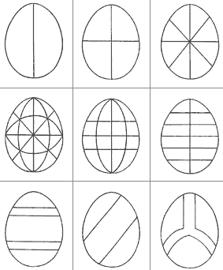
Для наших предків числа були священними, у кожного було своє значення і своя сила. Тому поділ поверхні яйця на певну кількість частин і стале повторення деяких елементів не випадкові:
- Поділ на два передавав уявлення про два світи.
- На три ділили найчастіше по вертикалі, так позначали три небесних сфери.
- При поділі на чотири утворюється хрест, що означає чотири сторони світу.
- Класичний поділ півсфер на чотири частини, кожна з яких поділена на три, передає уявлення про чотири пори року з трьома місяцями.
- За іншими уявленнями світ ділився і на шість сторін. Таку просторову орієнтацію передає шестикутна зірка.

Види писанок за технікою виконання

За технікою виконання писанки поділяються на:
- "крапанки" - яйця, вкриті кольоровими плямами на тлі іншого кольору;
- «писанки» - розписані за допомогою воску різними декоративними орнаментами;
- "мальованки" - розмальовані пензлем;
- "крашанки" - забарвлені лише одним тоном;
- "скробанки" - або ж "дряпанки".

Декоровані яйця:
- Мотанки;
- Бісерки;
- Аплікація
Застосування писанки
В давнину:
- традиційні писанки мали обмежену кількість барв і чітко визначене призначення: на врожай, на плодючість, на дощ, на кохання, на лікування, на подарунок, на захист від усього лихого і шкідливого;
- писанки були символічними молитвами, замовляннями і образами.
- для забезпечення доброго врожаю писанки котили по зеленому збіжжі й закопували у землю.
- Великоднього ранку вмивалися водою, в яку перед тим клали крашанку, аби прибували сила й краса, а шкіра на личку була гладенька, як на яєчку.
- Шкаралупу з-під свячених яєць кидали у воду, що тече, аби задобрити пращурів і щоб у них ("на тому світі") також настало свято (на Великдень).
- Свячені писанки були оберегом житла від природніх стихій, а для людей і тварин - від "лихого ока".
- Писанки використовувалися і в народній медицині.
І в давнину і в наш час:
- Писанки є елементом забави для дітей і молоді: грають "навбитки", "навкатки", "чокаються" тощо.
- Красиво розмальовані писанки є чудовою прикрасою кошиків з харчами, що їх несуть до церкви святити перед Великоднем.
- Порожні шкаралупи з-під писанок часто зберігають для прикрашування житла, нанизуючи їх на шнурочки і підвішуючи біля ікон (як правило,потри).
В наш час:
- Сучасні писанки починають нагадувати картини: кількість барвників необмежена і дуже часто мотиви різних за змістом традиційних писанок зведені вже в одну.
- Найголовніше правило, яким сьогодні керуються писанкарі -~ вразити глядачів неповторністю і неподібністю вигаданих візерунків і орнаментів;
- на писанках стало вже нормою малювати портрети, пейзажі і, навіть, детальні картини з народного чи церковного життя та побуту.
Традиція писанкарства є однією з найдавніших і найстійкіших на всіх етнічних українських землях. Вона добре прижилась також повсюди в середовищі української діаспори. Протягом останніх десятиліть писанкарством все частіше зацікавлюються професійні художники, а також оформлювачі та модельєри.

Символіка кольорів
Символічне навантаження мала кольорова гама писанки:
Червоний - є найбагатозначнішим кольором і найдавнішим. Символізує добро, радість життя, для молодих - надію на щасливий шлюб. Саме червоне яйце є головним символом Воскресіння, жертовності і небесного вогню. Символізує також пролиту за людей кров воскреслого Спасителя і радість життя.
Жовтий - небесне світило, тепло, врожай.
Зелений - означає весняне пробудження природи, надію, життя.
Блакитний - небо, повітря, чистота і здоров'я
Бурий, коричневий - землю і її приховану життєдайну силу.
бронзовий — матінку-землю;
Чорний - колір ночі, потойбіччя, всього невідомого і таємного. В писанці, будучи тлом, виявляє силу інших кольорів, так само, як в житті темрява дає змогу зрозуміти, що таке світло. Також символізує нескінченність життя людини, продовження буття після смерті.

Основна орнаментика в писанкарстві
Дослідники вважають, що українська писанка має понад 100 символічних малюнків. Наприклад, кривулька знаменувала нитку життя, вічність сонячного руху. Кривулька або безконечник — це символ початку і кінця. Тригвер або триніг символізував, на думку одних, небо, землю і повітря, на думку інших — повітря, вогонь і воду, треті вважали його символом життя людини. Четверті трактували його як символ неба, землі і пекла.
На Київщині малюнок крупний, такий самий на Тернопільщині, Закарпатті. А на писанках Гуцульщини — дрібненький^{[2]}. Чому так — достеменно не знає ніхто.
Із запровадженням християнства змінюється поступово і символіка писанки. Вона стала символом радості і віри у Воскресіння Ісуса Христа як символу всепрощення. Для писанок були характерні такі орнаменти: решітки, віконця, клинці, вітрячки, кошики, грабельки, зірки, хрестики, павучки (символ працелюбства).
Писанки використовували як опредмечений символ кохання, даруючи їх юнці. У народній медицині ними «викачували» хвороби. Свячені писанки закопували у землю (на високий врожай), клали у домовину, у ясла для худоби. Лушпиння із писанки кидали «на щастя» на дах оселі та ін. Цікаво, що писанкарство було притаманне лише тим етнічним групам, які стали називатися українцями.

Сонце: Нашим пращурам доводилося виживати в складних умовах: важко було пережити холодну зиму, дочекатися нового врожаю. Настання довгоочікуваної весни сприймалося як народження нового сонця, торжество життя, тепла, світла над темрявою. Тому серед язичницьких богів Дажбог — сонячний бог — був одним із головних. У християнстві сонце також стало символом Бога, оскільки Бог — це світло.

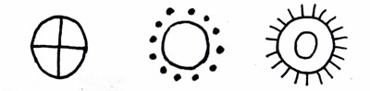

Хрест: Один із сонячних знаків, символ Усесвіту, чотирьох сторін світу, чотирьох вітрів, чотирьох пір року. Походить від схематичного зображення птаха, адже за прадавніх часів сонце уявлялося птахом, який летить у небі.
У християнстві хрест — символ страждання, смерті й воскресіння, яким церква все починає, благословляє та освячує.

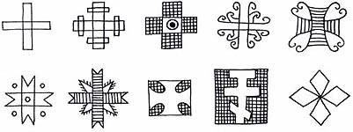

Зоря, ружа: Символізує сонце і вранішню зорю. Містить у собі косий і прямий хрест

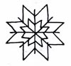

Гілка-Сосонка: символ родючості, щорічного весняного відродження пагонів; символ безкінечного життя

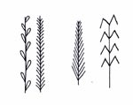

Спіраль, завиток, змій: символ плодючості, знак володаря, плину часу

Безкінечник: символ води, невмирущої природи, вічного життя.

Свастика, сварга, ламаний хрест: лівобічна та правобічна свастики. У народній символіці вона є незмінним символом кохання.

Грабельки, гребінці, трикутнички з гребінцями:

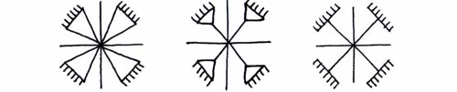

Олень: пов'язаний зі світлом, він є рятівником-переможцем, охоронцем істини, провідником; це образ шукання Бога і взаємної допомоги.
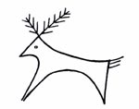

Кінь: символ невтомного руху сонця; образ безстрашного вісника віри, який летитьу світ, готовий на смерть.
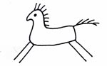
Птах: Символ зародження життя, родючості, достатку. Це — напівземна, напівнебесна істота, що вважалася провідником Божого сонця й охоронцем проти зла, символом любові, вірності та злагоди. У християнстві птах — символ вознесіння до Бога.
Півень: провісник дня, сторож добра проти зла — є символом світла, яке побороло темряву, — Христа.

Гілка: символ родючості, щорічного весняного відродження пагонів; символ безкінечного життя.
Дерево життя: Древо життя, або ж Світове дерево, символізує єдність усього світу. Це своєрідна модель Всесвіту, де для кожної істоти, предмета чи явища є своє місце. Це також посередник між світами - своєрідна дорога, міст, драбина, якими можна перейти до Вишнього світу. В образі древа поєдналися уявлення про час, простір, життя і смерть.
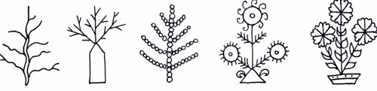

Триніг, тригверт: Один із найдавніших символів сонця, а також знак священного числа «три». Знак святого вогню і Святої Трійці.

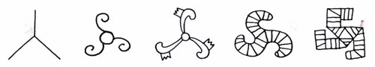

Технологія виконання двоколірної писанки з символом „Сонце”

№№  пп | Назва операції | Прийом виконання операції
1 | Проведення осьових ліній | Малюнок виконується від руки
2 | Нанесення засічок на однаковії відстані від центра кола | Малюнок виконується від руки
3 | Малювання кола | Малюнок виконується від руки – малювання кола за восьма точками
4 | Ділення кола на рівні частини | Ділення кола виконується на око
5 | Проведення променів | Проводиться з точок поділу кола
6 | Наведення контуру основного зображення | Зображення наводимо гостро заточеним олівцем
7 | Покриття воском ліній, які на писанці мають бути білими | Покриваємо за допомогою писачка гарячим воском
8 | Закриття отворів на писанці | Закриваємо маленькою кулькою воску, за допомогою гарячого писачка
9 | Занурення писанки в розчин оцту (50/50) | Занурюємо за допомогою ложки на 10-15 сек.
10 | Занурення писанки в жовту фарбу | Занурюємо за допомогою ложки на 3-5-8 хв.
11 | Діставання писанки з фарби | Дістаємо з банки з фарбою за допомогою ложки і серветки (накладаючи серветку на писанку) рештки фарби з ложки виливаємо назад в банку
12 | Промокання писанки | Промокаємо писанку серветкою насухо.
13 | Закривання жовтого кольору воском | За допомогою писачка покриваємо воском всі місця, які на писанці мають бути жовтими.
14 | Занурення писанки в червону фарбу | Занурюємо за допомогою ложки на 3-5-8 хв.
15 | Діставання писанки з фарби | Дістаємо з фарби за допомогою ложки і серветки (накладаючи серветку на писанку) рештки фарби з ложки виливаємо назад в банку
16 | Промокання фарби на писанці | Промокаємо фарбу на писанці за допомогою серветки
17 | Відкриття отворів на писанці | Відкриваємо отвори за допомогою гарячого писачка
18 | Зняття воску з писанки | Писанку беремо в ліву руку, серветку в праву. Прикладаємо писанку до вогню свічки збоку (не зверху, так як зверху свічка коптить) нагріваємо 1-2 сек. І протираємо серветкою. Робимо так аж поки писанка не буде чистою.
19 | Покриття писанки олією або лаком | За допомогою чистої ганчірки (невеликої) наносимо на писанку трішки рослинної олії і розподіляємо її по всій писанці. Якщо це лак, то одягаємо на праву руку поліетиленовий пакет, писанку беремо в ліву руку. Мокаємо палець через поліетилен в лак і рукою через поліетилен розподіляємо лак по всій писанці.
20 | Просушування писанки | Писанку встановлюємо в лоток на 24 години.

Технологія виконання триколірної писанки
№№ пп | Назва операції | Прийом виконання операції
1 | Проведення осьових ліній | Малюнок виконується від руки
2 | Нанесення засічок на однаковії відстані від центра кола | Малюнок виконується від руки
3 | Малювання кола | Малюнок виконується від руки – малювання кола за восьма точками
4 | Ділення кола на рівні частини | Ділення кола виконується на око
5 | Проведення променів | Проводиться з точок поділу кола
6 | Наведення контуру основного зображення | Зображення наводимо гостро заточеним олівцем
7 | Покриття воском ліній, які на писанці мають бути білими | Покриваємо за допомогою писачка гарячим воском
8 | Закриття отворів на писанці | Закриваємо маленькою кулькою воску, за допомогою гарячого писачка
9 | Занурення писанки в розчин оцту (50/50) | Занурюємо за допомогою ложки на 10-15 сек.
10 | Занурення писанки в жовту фарбу | Занурюємо за допомогою ложки і стаканчика з водою на 3-5-8 хв.
11 | Діставання писанки з фарби | Дістаємо з банки з фарбою за допомогою ложки і серветки (накладаючи серветку на писанку) рештки фарби з ложки виливаємо назад в банку
12 | Промокання писанки | Промокаємо писанку серветкою насухо.
13 | Закриття жовтого кольору воском | За допомогою писачка покриваємо воском всі місця, які на писанці мають бути жовтими.
14 | Занурення писанки в червону фарбу | Занурюємо за допомогою ложки і стаканчика з водою на 3-5-8 хв.
15 | Діставання писанки з фарби | Дістаємо з фарби за допомогою ложки і серветки (накладаючи серветку на писанку) рештки фарби з ложки виливаємо назад в банку
16 | Промокання фарби на писанці | Промокаємо фарбу на писанці за допомогою серветки
17 | Закриття червоної фарби воском | За допомогою писачка покриваємо воском всі лінії і місця, які на писанці мають бути червоними.
18 | Занурення писанки в чорну фарбу | Занурюємо за допомогою ложки і стаканчика з водою на 3-5-8 хв.
19 | Промокання чорної фарби на писанці | Промокаємо фарбу на писанці за допомогою серветки
20 | Відкриття отворів на писанці | Відкриваємо отвори за допомогою гарячого писачка
21 | Зняття воску з писанки | Писанку беремо в ліву руку, серветку в праву. Прикладаємо писанку до вогню свічки збоку (не зверху, так як зверху свічка коптить) нагріваємо 1-2 сек. І протираємо серветкою. Робимо так аж поки писанка не буде чистою.
22 | Покриття писанки олією або лаком | За допомогою чистої ганчірки (невеликої) наносимо на писанку трішки рослинної олії і розподіляємо її по всій писанці. Якщо це лак, то одягаємо на праву руку поліетиленовий пакет, писанку беремо в ліву руку. Мокаємо палець через поліетилен в лак і рукою через поліетилен розподіляємо лак по всій писанці.
23 | Просушування писанки | Писанку встановлюємо в лоток на 24 години.

Технологія виконання багатоколірної писанки

№№ пп | Назва операції | Прийом виконання операції
1 | Поділ яйця на вісім частин | Малюнок виконується простим олівцем від руки
2 | Нанесення малюнку | Малюнок виконується простим олівцем від руки
3 | Покриття воском ліній, які на писанці будуть білими, воском | Виконується воском за допомогою писачка
4 | Закриття воском отворів в яйці | Маленький шматочок воску розігріваємо в пальцях, формуємо кульку, злегка притискаємо її до отвору, гарячим писачком обводимо навколо кульки, таким чином міцніше припаюємо її до шкарлупки.
5 | Занурення писанки в розчин оцту (50/50) | Занурюємо за допомогою ложки на 10-15 сек.
6 | Занурення писанки в жовту фарбу | Занурюємо за допомогою ложки і стаканчика з водою на 3-5-8 хв.
7 | Діставання писанки з фарби | Дістаємо з банки з фарбою за допомогою ложки і серветки (накладаючи серветку на писанку) рештки фарби з ложки виливаємо назад в банку
8 | Промокання писанки | Промокаємо писанку серветкою насухо.
9 | Закриття жовтого кольору воском | За допомогою писачка покриваємо воском всі місця, які на писанці мають бути жовтими.
10 | Покривання зеленою фарбою тих ділянок, які на писанці будуть зеленими | Так як зелений колір не береться на червоному і навпаки червоний на зеленому, то ми поступаємо наступним чином: За допомогою пензлика, чи звичайного сірничка (можна використаного) покриваємо місця, які мають бути зеленими (якщо вони займають малу площу шкарлупки) зеленою фарбою.
11 | Чекаємо 2-3 хв. І обережно промакаємо фарбу на шкарлупці. | Промокаємо серветкою
12 | Закриття зеленого кольору воском | За допомогою писачка покриваємо воском всі місця, які на писанці мають бути зеленими.
13 | Якщо на писанці червоного менше ніж зеленого, то пензликом покриваємо місця, які на писанці мають бути червоними)
14 | Занурення в писанки в синю фарбу | Занурюємо за допомогою ложки і стаканчика з водою на 3-5-8 хв.
15 | Діставання писанки з фарби | Дістаємо з банки з фарбою за допомогою ложки і серветки (накладаючи серветку на писанку) рештки фарби з ложки виливаємо назад в банку
16 | Промокання фарби на писанці | Промокаємо фарбу на писанці за допомогою серветки
17 | Закриття синього кольору воском | За допомогою писачка покриваємо воском всі місця, які на писанці мають бути синіми
18 | Занурення в писанки в фіолетову фарбу | Занурюємо за допомогою ложки і стаканчика з водою на 3-5-8 хв.
19 | Діставання писанки з фарби | Дістаємо з банки з фарбою за допомогою ложки і серветки (накладаючи серветку на писанку) рештки фарби з ложки виливаємо назад в банку
20 | Промокання фарби на писанці | Промокаємо фарбу на писанці за допомогою серветки
21 | Закриття фіолетового кольору воском | За допомогою писачка покриваємо воском всі місця, які на писанці мають бути фіолетовим
22 | Занурення в писанки в рожеву фарбу | Занурюємо за допомогою ложки і стаканчика з водою на 3-5-8 хв.
23 | Діставання писанки з фарби | Дістаємо з банки з фарбою за допомогою ложки і серветки (накладаючи серветку на писанку) рештки фарби з ложки виливаємо назад в банку
24 | Промокання фарби на писанці | Промокаємо фарбу на писанці за допомогою серветки
25 | Закриття рожевого кольору воском | За допомогою писачка покриваємо воском всі місця, які на писанці мають бути рожевими.
26 | Якщо будь які кольори займають на писанці невелику площу, то їх також можна наносити за допомогою пензлика.
27 | Занурення писанки в червону фарбу | Занурюємо за допомогою ложки і стаканчика з водою на 3-5-8 хв.
28 | Діставання писанки з фарби | Дістаємо з фарби за допомогою ложки і серветки (накладаючи серветку на писанку) рештки фарби з ложки виливаємо назад в банку
29 | Промокання фарби на писанці | Промокаємо фарбу на писанці за допомогою серветки
30 | Закриття червоної фарби воском | За допомогою писачка покриваємо воском всі лінії і місця, які на писанці мають бути червоними.
31 | Занурення писанки в чорну фарбу | Занурюємо за допомогою ложки і стаканчика з водою на 3-5-8 хв.
32 | Діставання писанки з фарби | Дістаємо з фарби за допомогою ложки і серветки (накладаючи серветку на писанку) рештки фарби з ложки виливаємо назад в банку
33 | Промокання чорної фарби на писанці | Промокаємо фарбу на писанці за допомогою серветки
34 | Відкриття отворів на писанці | Відкриваємо отвори за допомогою гарячого писачка
35 | Зняття воску з писанки | Писанку беремо в ліву руку, серветку в праву. Прикладаємо писанку до вогню свічки збоку (не зверху, так як зверху свічка коптить) нагріваємо 1-2 сек. і протираємо серветкою. Робимо так аж поки писанка не буде чистою.
36 | Покриття писанки олією або лаком | За допомогою чистої ганчірки (невеликої) наносимо на писанку трішки рослинної олії і розподіляємо її по всій писанці. Якщо це лак, то одягаємо на праву руку поліетиленовий пакет, писанку беремо в ліву руку. Мокаємо палець через поліетилен в лак і рукою через поліетилен розподіляємо лак по всій писанці.
37 | Просушування писанки | Писанку встановлюємо в лоток на 24 години.

Кросворд «Писанка»
 | 1 | П | и | с | а | ч | о | к
2 | в | И | д | у | т | к | а
 | 3 | С | о | н | ц | е
4 | б | А | р | в | н | и | к
 | 5 | Н | е | о | л | і | т
 | 6 | К | у | р | к | а
7 | п | А | в | у | к | и

інструмент за допомогою якого пишуть писанку

предмет на якому пишуть писанку

один із символів в писанкарстві

речовина в якій фарбують писанку

кам’яний вік

птах який дарує нам яйце

найпоширеніша народна назва символу «Тригверт»

Загадкове яйце-райце

Маленьке, кругленьке зі столу впало

Нема того коваля, щоб його скувало……….

Може зваритись, може розбитись

Може на птаха перетворитись………………..

В одній діжці два тіста…………..

Розколеш лід – візьмеш срібло,

Розколеш срібло – візьмеш золото………….

Пуд води, пуд їди і пуд солі –

Варю. Варю – не солоне………………….

Кинути вгору, то біле.

Кинути на землю, то жовте………………

Легенда про писанку «ПЕКУН»
У гуцульському краї серед зелених гір є чимало долин та ущелин. Можна зустріти тут такі місця, куди майже ніколи не потрапляє сонячне проміння. В одному такому яру з давніх давен жив злий дух Пекун. За своє життя він ні разу не бачив сонця і не був далі свого яру.
Спочатку Пекун гуляв по землі і творив лихі справи. Дуже радів злий дух, якщо йому вдавалося переманити людську душу на свій бік. Одних він залякував своїм страшним виглядом, інших купував на золоті дукати. Але найбільше любив Пекун малих дітей.
Якось перед Великоднем вийшов Пекун зі схованки і помандрував у Карпатський край вербувати людей для нечистої сили й ганебних справ. У селі неподалік Коломиї злий дух побачив маленьку дівчинку, що малювала писанку.
Застосовуючи свої чари, Пекун намагався заворожити дитину. Але маленька гуцулочка так захопилась роботою, що Пекун ніяк не міг привернути її увагу.
Нарешті йому вдалося вирвати писанку з дитячих рук, і він чимдуж помчав до схованки. Дитина плакала, а люцифер Пекун радів із дитячих сліз і задумав розбити писанку. Як тільки злий дух ударив розписаним яйцем об виступ гірської скелі, писанка тріснула. Пекун почав трощити писанку, топтати її ногами. Але тут сталося диво: із решти писанки утворилися ланцюги. Пекун аж пащу відкрив від здивування. А тим часом чарівні ланцюги обмотати лапи і шию злого Пекуна і прикували його до стін та дна яру. Пекун спочатку легко, а потім з усієї сили почав рвати ланцюги.
Із того часу злий Пекун живе в темному яру і не бачить світу білого. Двадцять ланцюгів міцно і надійно тримають злюку в темноті й сирості. Із цієї криївки він висилає своїх слуг – малих чортенят – на обзорини по цілому світу. Коли вони повертаються, Пекун питає у них, чи люди живуть у злагоді. Якщо почує, що гніваються чи сваряться між собою, тішиться, бо то його люди. І тоді ланцюги слабнуть, а злюка має нагоду підійти трошки ближче до людей.
Далі питає чортенят: «Чи діти шанують родичів? Чи мирно живуть сусіди, а чи, може, сваряться? Чи жінки і дівчатка пишуть писанки, а чи ні?» коли його посланці кажуть, що люди пишуть писанки, діти шанують батьків і сусіди живуть мирно, у злагоді, то Пекун плаче, бо ті, що пишуть писанки і виконують християнські заповіді співжиття, не можуть стати його людьми.
Плачучи, чудовисько намагається зірвати ланцюги, але вони міцні і з кожною доброю справою на землі ці ланцюги стають міцнішими… Не пускатимуть Пекуна вони доти, поки люди пишуть писанки та живуть у злагоді.
Сподівається Пекун такого часу, коли люди пересваряться між собою і перестануть писати писанки. Аж тоді він зможе вирватися на волю і запанувати між усіма. Аж тоді настане кінець світу. Сподіваємося, що не вдасться Пекунові дочекатись того часу, бо діти наші шанують батьків і разом з тим пишуть писанки.

Пісня “Мені матуся писанку писала”
(на музику пісні «Мені сорочку мати вишивала», слова Руденко Г.О.)

Мені матуся писанку писала,
Неначе долю писачком вела
У візерунки символи вкладала
Дорогу у майбутнє провела.
Дарую, доню – мама говорила
Тобі я Сонце, Зірку і юрок
Не зраджуй землю, що тебе зростила
Запам’ятай назавжди мій урок.

ПРИСПІВ:
Писанка матусина дала крила
Писанка матусина серцю мила
Писанка матусина зігріває
І дорогу квітами застилає.

Я писанку доньці своїй напишу,
На біле тло я сваргу покладу,
Богиню-матір нашу найніжнішу
Я писачком уміло проведу.
Дарую, доню, я тобі на долю
Цей український давній оберіг
Люби Вкраїну, бережи їй волю
Не допускай катів ти на поріг.

ПРИСПІВ:
Писанка матусина дала крила
Писанка матусина серцю мила
Писанка матусина зігріває
І дорогу квітами застилає.

Список використаної літератури
- О.Білоус, З.Стащук. Школа писанкарства. К.:РВЦ КПДЮ, 2014.
Інтернетресурси:
http://www.kolyba.org.ua/unikalne-zakarpattja/zvichai-svjata-i-obrjadi/2404-velikodni-pisanki-vizerunki-simvoli-znachennja
http://harchi.info/articles/symvolika-pysanky

